Verifica Basilicata
Nome Cognome .data
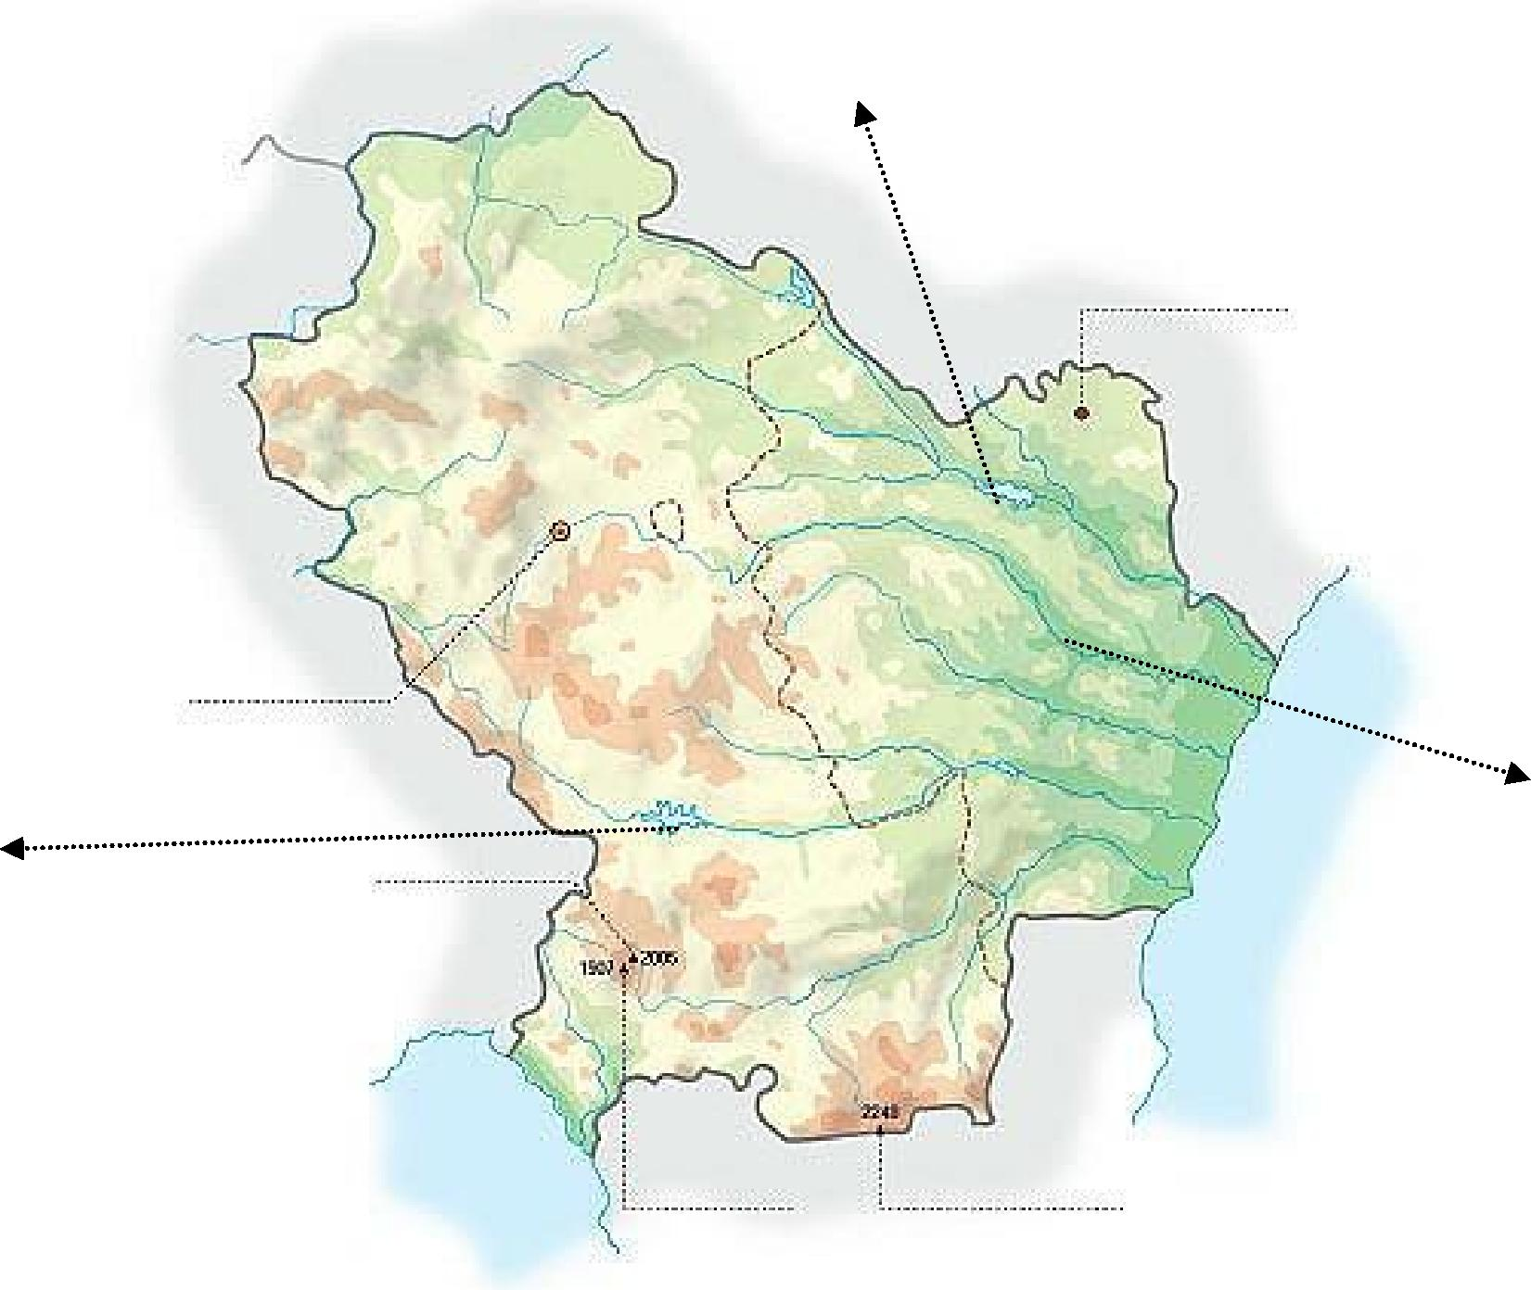
Osserva la cartina completala con i nomi che mancano e poi completa il testo che segue
La Basilicata confina a Nord con a Est con
a Sud con a Ovest con
Si trova a cavallo dell’Appennino L’Appennino digrada verso la costa con una
serie di argillose che lasciano il posto alla Piana di ,
una costiera. I fiumi principali
sono:
La costa ionica è bassa e , mentre quella tirrenica è

Completa il testo aiutandoti con le iniziali
La Basilicata è bagnata da due mari: il Mar e il Mar
Il suo territorio è prevalentemente montuoso e c .A Nord-Ovest la regione
è attraversata dall’ A La cima più alta è il monte
P I rilievi digradano dolcemente verso il mare fino alla Piana di
M I fiumi sono tutti a carattere t
e si gettano nel Mar I

Vero o falso?
…….. La regione è attraversata dall’Appennino Tosco-Emiliano
…….. Il Monte Pollino è uno dei più alti della regione
……..Il Bradano è un monte
……. La piana di Metaponto si affaccia sul mar Tirreno
……. La Basilicata è bagnata da due mari il Tirreno e lo Ionio
……. Il territorio è attraversato dalla catena montuosa dell’Appennino Lucano
……. Le colline presentano profondi burroni chiamati gradini
…….. Il fiume principale è il Basento
……..Il suolo della Basilicata è poco fertile
……. La regione ha un’alta densità di popolazione
……. I centri abitati si trovano tutti in pianura
……. L’agricoltura è praticata nel Metaponto con metodi tradizionali
……. Nelle zone montuose si allevano bovini e suini
……. A Melfi sorge uno stabilimento della Fiat
……. L’artigianato produce oggetti in ferro e bronzo
……. I sassi di Matera sono abitazioni antiche scavate nella roccia
……. Sulle coste Tirrenica e Ionica è sviluppato il turismo balneare
…….. La zona in cui ci sono le coltivazioni è il parco del pollino
…….. I Sassi di Matera sono massi che provocano frane
……… Il nome Basilicata deriva dal greco basilikos governatore
……... Lucania deriva dal latino lucus lupo

Completa il testo con le seguenti parole
GAS - MONTANE – AGRICOLTURA – CAPRINI - BALNEARE – CEREALI – MATERA – ALLEVAMENTO

L’economia della Basilicata è basata in gran parte sull’… e
sull’… che però non è molto redditizia. Le principali colture sono
costituite da patate, viti e ulivi. L’industria è in crescita grazie
soprattutto ai giacimenti di naturale e petrolio. Il turismo è scarso, limitato ad
alcune località ………………………., alla zona di Maratea e ai Sassi
di ……………………………………
Si allevano soprattutto ovini e ………………………..

